Programmentwurf
Martial Arts Tournament Management System

Name: Gottfried, Justin
Martrikelnummer: 7135205

Abgabedatum: 28.05.2022

Link zum Repository:
https://github.com/jgottfriedMSC/matms
Allgemeine Anmerkungen:
- es darf nicht auf andere Kapitel als Leistungsnachweis verwiesen werden (z.B. in der Form “XY wurde schon in Kapitel 2 behandelt, daher hier keine Ausführung”)
- alles muss in UTF-8 codiert sein (Text und Code)
- sollten mündliche Aussagen den schriftlichen Aufgaben widersprechen, gelten die schriftlichen Aufgaben (ggf. an Anpassung der schriftlichen Aufgaben erinnern!)
- alles muss ins Repository (Code, Ausarbeitung und alles was damit zusammenhängt)
- die Beispiele sollten wenn möglich vom aktuellen Stand genommen werden
  - finden sich dort keine entsprechenden Beispiele, dürfen auch ältere Commits unter Verweis auf den Commit verwendet werden
  - Ausnahme: beim Kapitel “Refactoring” darf von vorne herein aus allen Ständen frei gewählt werden (mit Verweis auf den entsprechenden Commit)
- falls verlangte Negativ-Beispiele nicht vorhanden sind, müssen entsprechend mehr Positiv-Beispiele gebracht werden
  - Achtung: werden im Code entsprechende Negativ-Beispiele gefunden, gibt es keine Punkte für die zusätzlichen Positiv-Beispiele
  - Beispiele
    - “Nennen Sie jeweils eine Klasse, die das SRP einhält bzw. verletzt.”
      - Antwort: Es gibt keine Klasse, die SRP verletzt, daher hier 2 Klassen, die SRP einhalten: [Klasse 1], [Klasse 2]
      - Bewertung: falls im Code tatsächlich keine Klasse das SRP verletzt: volle Punktzahl ODER falls im Code mind. eine Klasse SRP verletzt: halbe Punktzahl
- verlangte Positiv-Beispiele müssen gebracht werden
- Code-Beispiel = Code in das Dokument kopieren

Kapitel 1: Einführung

Übersicht über die Applikation
Die Applikation bietet mehrere Funktionen zur Verwaltung von Kampfsportturnieren an. Die gängigen Turnierformen (K.O.-Turnier, Rundenturnier, Schweizer System) sind vertreten. Je nach Turnierform werden die Maximalanzahl der Runden berechnet und weitere zu spielende Runden vorbereitet. Nach jeder Runde wird abgefragt, ob es bereits einen Sieger gibt. Ist dem so, gilt das Turnier als beendet und alle Turnierinformationen werden in eine Datei namens „TournamentData.txt“ ausgeschrieben. Bei mehreren Turnieren finden sich in dieser Datei ebenfalls die anderen Turniere. Es können Nutzer angelegt werden, welche bestimmte Rechte zur Erstellung und Durchführung von Turnieren haben. Weiterhin werden alle Daten zu den Entitäten im Speicher persistiert.
Anmerkung: Die Main-Methode liefert eine mögliche Simulation für ein Turnier. Das Projekt kann über ein UI mit Nutzereingaben erweitert werden (dafür muss das Backend ebenfalls angepasst werden). Dann wäre alles dynamischer.

Wie startet man die Applikation?
Git-Repository klonen, „mvn clean package“ im Verzeichnis ausführen und die JAR-Datei über ein CLI mit „java -cp matms-0.0.1-SNAPSHOT.jar matms.Main“ starten.
(Alternativ kann das Repository auch in eine IDE importiert werden und die Main-Methode von dort aus ausgeführt werden.)

Wie testet man die Applikation?
Git-Repository klonen und „mvn clean test“ im Verzeichnis ausführen.

Kapitel 2: Clean Architecture

Was ist Clean Architecture?
Die Clean Architecture beschreibt eine Softwarearchitektur, welche langfristig problemlos gewartet, getestet und erweitert werden kann. Dabei spielt der Kern die wichtigste Rolle, da sich dort i.d.R. Code befindet, welcher am seltensten geändert wird. Abhängigkeiten finden sich nur von außen nach innen, somit bleibt der Kern unabhängig. Clean Architecture kann auch als Onion Architecture bezeichnet und gesehen werden, da die äußeren Schichten den kurzlebigeren Code darstellen, welche auf die Schichten in Richtung des Kerns zugreifen. In den äußeren Schichten sitzt meistens Code, welcher leicht austauschbar ist, falls bspw. neue Technologien eingeführt oder unterstützt werden müssen.

Analyse der Dependency Rule

Positiv-Beispiel: Dependency Rule
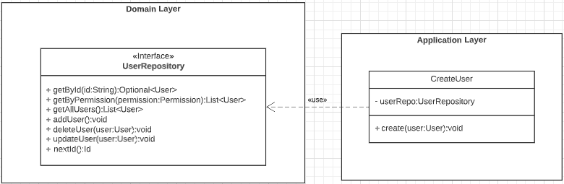
In diesem Beispiel hängt die Klasse „CreateUser“ von der Klasse bzw. dem Interface „UserRepository“ ab. Die zentrale Regel der Dependency Rule besagt, dass Abhängigkeiten immer von außen nach innen bestehen müssen. Dies wird hiermit erfüllt, da eine Abhängigkeit von der Klasse der oberen Schicht (der Application-Schicht) auf die darunterliegende Schicht (der Domain-Schicht) besteht. „UserRepository“ hängt hierbei von keiner darüberliegenden Klasse ab.

Negativ-Beispiel: Dependency Rule
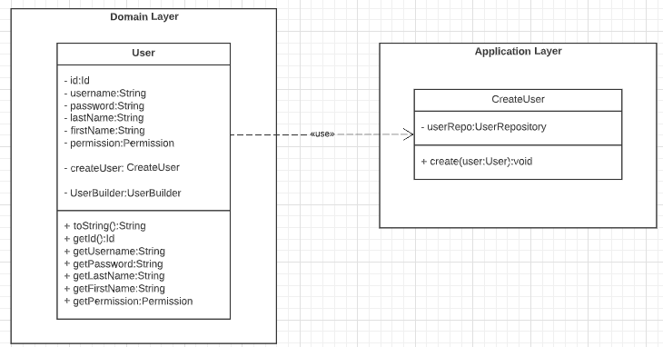
In diesem Beispiel ist es genau andersherum. Die Klasse „User“, welche in der Domain-Schicht liegt, ist abhängig von der Klasse „CreateUser“, welche in der Application-Schicht liegt. Somit ein eindeutiger Verstoß der Dependency Rule, da die zentrale Regel verletzt wurde.

Älterer Commit dazu: https://github.com/jgottfriedMSC/matms/commit/0f463e1c17edcb899e5c984aa527bac00e018650

Analyse der Schichten

Schicht: Application-Schicht
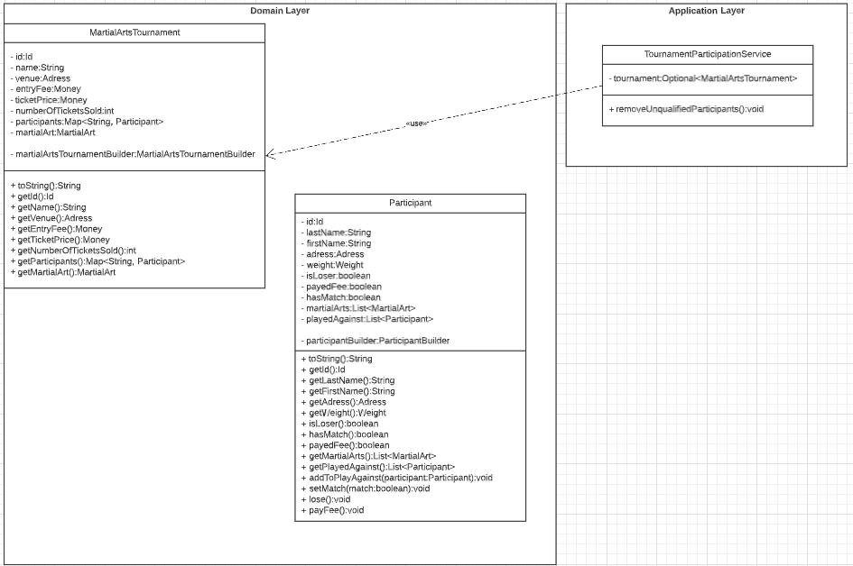
Die Aufgabe des TournamentParticipationServices ist die Entfernung von unqualifizierten Teilnehmern (im weiteren Verlauf „Participants“ genannt) aus der Map der Participants. Hierfür wird geprüft, ob die Participants bestimmte Kriterien nicht erfüllen wie bspw. Eintrittgebühr nicht gezahlt oder Nicht-Ausübung der Kampfsportart. Zur Übersicht findet sich hier noch die „Participant“-Klasse.

Schicht: Domain-Schicht
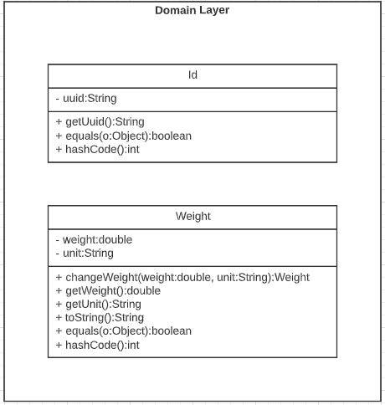
Diese Klassen stellen ValueObjects dar. Diese gehören laut Domain Driven Design (wie der Name schon sagt) in die Domain-Schicht.

Kapitel 3: SOLID

Analyse Single-Responsibility-Principle (SRP)

Positiv-Beispiel
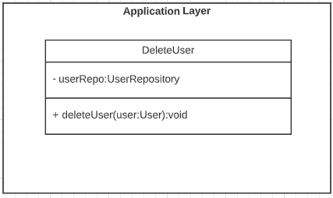
Die Klasse „DeleteUser“ soll User aus dem Repository löschen können. Dazu ist die deleteUser()-Methode zuständig. Da nichts anderes in dieser Klasse passiert und sie nur für diesen Zweck existiert, ist damit das SRP erfüllt.

Negativ-Beispiel
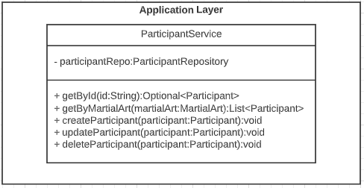
Diese Klasse stellt CRUD-Methoden für die Participant-Entity bereit. Da diese Klasse mehrere Dinge tut, verletzt sie das SRP. Ein möglicher Lösungsweg wäre die Auslagerung jeder Methode in eine eigene Klasse mit entsprechendem Namen. Z.B. Klasse mit Namen „CreateParticipant“, welche die createParticipant(Participant participant)-Methode vom „ParticipantService“ beinhaltet. Analog die anderen Methoden umschiffen. Damit kann das SRP eingehalten werden.
Lösung als UML:
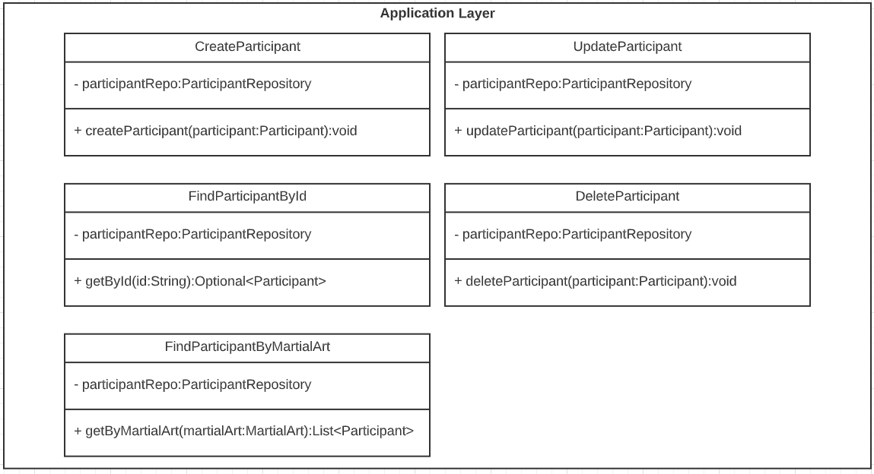

Analyse Open-Closed-Principle (OCP)

Positiv-Beispiel

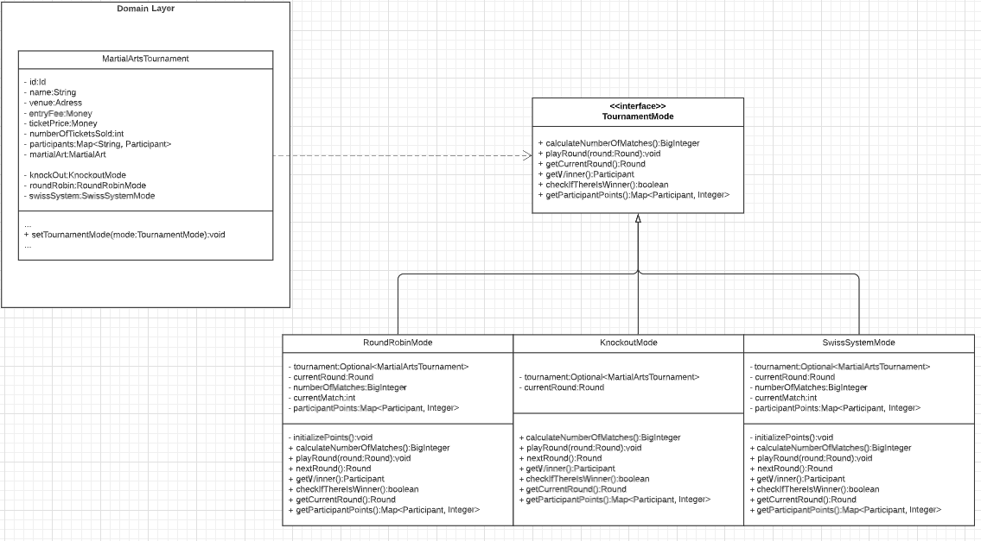

OCP ist hier erfüllt. Da mehrere Turniermodi existieren, ist es hier sinnvoll ein Interface zu erstellen, welches dann von den jeweiligen Modi implementiert wird. Somit ist die Schnittstelle leichter zu erkennen und insgesamt wird die Anwendung modularer.

Negativ-Beispiel

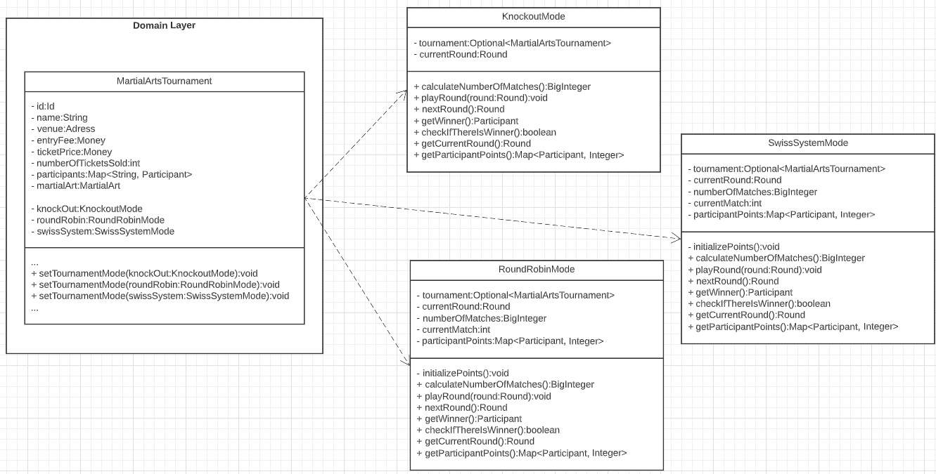
Dieser Code ist nicht modular und schwer erweiterbar. OCP ist verletzt, da neue Features nur schwer ohne Anpassungen an anderen Stellen hinzugefügt werden können. Da die 3 Modi hier relativ viele Gemeinsamkeiten haben wäre es sinnvoll, diese über ein Interface darzustellen und jeweils die Ausprägungen zu implementieren.
Älterer Commit: https://github.com/jgottfriedMSC/matms/commit/b115b76b1f10cbe6c0836fd8419102503f43bd2d

Analyse Liskov-Substitution- (LSP), Interface-Segreggation- (ISP), Dependency-Inversion-Principle (DIP)

Positiv-Beispiel
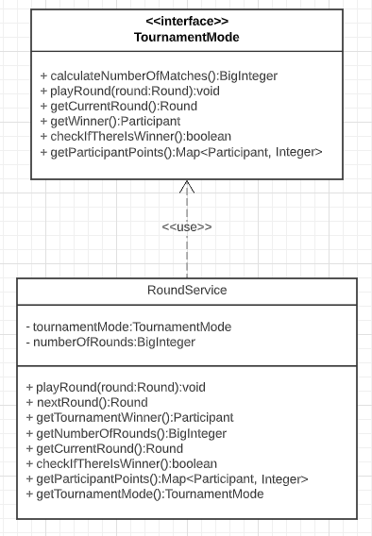
„RoundService“ ist nicht direkt abhängig von einer konkreten Implementierung eines TournamentModes. Viel eher wird hier durch das Interface ermöglicht, jede mögliche Implementierung zu verwenden, welche dann im „RoundService“ verwendet werden kann. DIP somit erfüllt!

Negativ-Beispiel
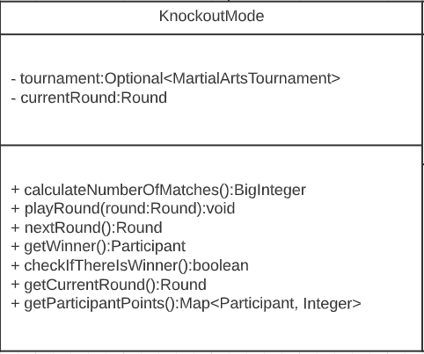
Die „KnockoutMode“-Klasse hängt hier direkt von dem Turnier ab. Sobald sich etwas an der Implementierung des Turniers ändert, muss der KnockoutMode ebenfalls geändert werden. DIP ist somit verletzt!

Kapitel 4: Weitere Prinzipien

Analyse GRASP: Geringe Kopplung

Positiv-Beispiel
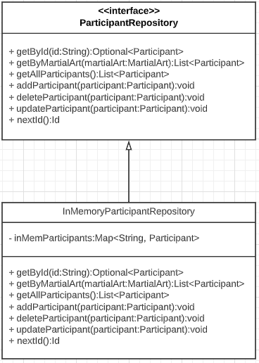
Die „InMemoryParticipantRepository“-Klasse implementiert das Interface „ParticipantRepository“. Die Aufgabe ist die Persistierung von Participants zur Laufzeit im Speicher. Die geringe Kopplung ergibt sich durch polymorphe Aufrufe an das Interface. Macht hier auch Sinn, da bspw. somit bei Einführung einer neuen Speicherart (z.B. in einer Datenbank) durch wenig Aufwand angepasst werden kann.

Negativ-Beispiel

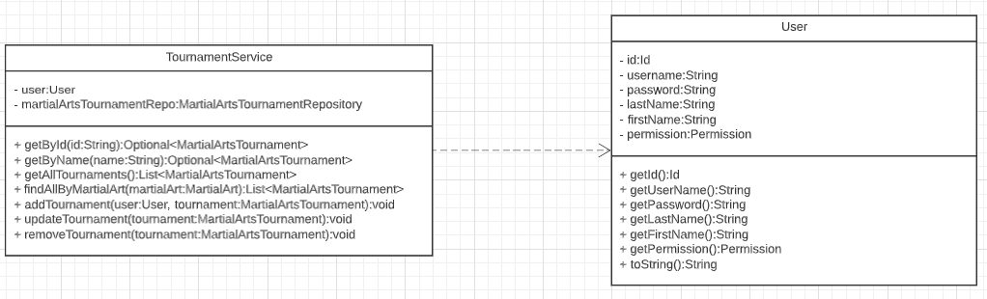
Diese Klassen sind enger miteinander gekoppelt, da der TournamentService vom User abhängig ist. Jede Änderung in der „User“-Klasse sorgt ggf. für eine notwendige Änderung in der „TournamentService“-Klasse. Aufgelöst kann die Kopplung durch Dependency Injection bzw. durch einbauen eines Interfaces, sodass TournamentService nicht mehr vom direkten Objekt abhängig ist.

Analyse GRASP: Hohe Kohäsion
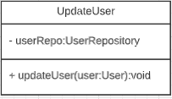
Diese Klasse ist ein gutes Beispiel für hohe Kohäsion. Hier sieht man alleine durch das UML-Diagramm direkt, dass der Code das tut, was man von ihm erwartet und keine weiteren Abhängigkeiten existieren. Der Anwendungsfall ist klar ersichtlich und wird von dieser Klasse abgedeckt. Hohe Kohäsion unterstützt die Wartbarkeit und Nutzbarkeit. Sollte sich an dem Anwendungsfall etwas ändern, ist es sehr einfach, hier Änderungen vorzunehmen.

Don’t Repeat Yourself (DRY)
Vorher (https://github.com/jgottfriedMSC/matms/commit/4e8f754bf673a31673ef47d680002becafef182a):
public class DoubleKnockoutMode implements TournamentMode {
private MartialArtsTournament tournament;
public DoubleKnockoutMode(MartialArtsTournament tournament) {
this.tournament = tournament;
}
@Override
public int calculateNumberOfRounds() {
return tournament.getParticipants().size() - 1; // n - 1
}
}

public class SingleKnockoutMode implements TournamentMode {
private MartialArtsTournament tournament;
public SingleKnockoutMode(MartialArtsTournament tournament) {
this.tournament = tournament;
}
@Override
public int calculateNumberOfRounds() {
return tournament.getParticipants().size() - 1; // n - 1
}
}

Nachher (https://github.com/jgottfriedMSC/matms/commit/a33508486c5b0e243cd7d6271933c694c568c294):
public class KnockoutMode implements TournamentMode {
private MartialArtsTournament tournament;
public KnockoutMode(MartialArtsTournament tournament) {
this.tournament = tournament;
}
@Override
public int calculateNumberOfRounds() {
return tournament.getParticipants().size() - 1; // n - 1
}
}

Hier wurde duplizierter Code aufgelöst. Die Anzahl der Runden lässt sich in beiden Modi gleichermaßen berechnen. Aus diesem Grund ist eine Unterteilung in Single- und Doubleknockout für diese Methode unnötig. Boilerplate wird somit entfernt.

Kapitel 5: Unit Tests

10 Unit Tests
Unit Test | Beschreibung
MathUtilsTest#factCalculatorTest() | Testet gängige mathematische Gesetzt der Fakultätsberechnung.
CreateUserTest#createExceptionTest() | Testet, ob bei Erstellung eines Nutzers, welcher bereits existiert, eine Fehlermeldung ausgegeben wird.
KnockoutModeTest#calculateNumberOfMatchesTest() | Testet die Berechnung der Anzahl der Matches durch ein Beispiel.
TournamentParticipationServiceTest#removeUnqualifiedParticipantsTest() | Testet, ob unqualifizierte Teilnehmer korrekt aus der Turnierliste entfernt werden.
IdTest#hashCodeTest() | Testet, ob der HashCode von zwei gleichen Objekten gleich ist sowie ob dieser sich bei zwei verschiedenen Objekten unterscheidet.
ParticipantTest#addToPlayedAgainstTest() | Testet, ob die Liste der Teilnehmer gegen die bereits gespielt wurde, sich tatsächlich aktualisiert.
InMemoryUserRepositoryTest#getByIdTest() | Testet, ob ein zuvor erstellter Nutzer über seine Id im Speicher gefunden wird.
WeightTest#changeWeightTest() | Testet, ob beim VO Weight ein neues Objekt mit den jeweiligen Werten korrekt erstellt und zurückgegeben wird.
RoundRobinModeTest#playRoundTest() | Testet, ob eine Runde im RoundRobinMode tatsächlich korrekt durchgeführt wird.
TournamentServiceTest#removeTournamentTest() | Testet, ob ein zuvor erstelltes Turnier nach Entfernung auch tatsächlich im Speicher entfernt wurde.

ATRIP: Automatic
Mithilfe von Maven lassen sich alle Tests mit einem Befehl ausführen „mvn clean test“. Die IDE liefert zusätzlich die Möglichkeit per Knopfdruck alle Tests durchlaufen zu lassen (einfach ausführbar). Durch das richtige Design der Tests (Assertions und ausgiebige Unit-Tests mit ggf. Mockobjekten) wird die Selbstüberprüfbarkeit und die automatische Ausführung gewährleistet.

ATRIP: Thorough
Positiv:
public class UpdateUserTest {
private UserRepository userRepo = new InMemoryUserRepository();
@Test
public void constructorTest() {
UpdateUser updateUser = new UpdateUser(userRepo);
assertFalse(updateUser.equals(null));
}
@Test
public void updateExceptionTest() throws UserAlreadyExistsException, UserNotFoundException {
Id id1 = new Id(UUID.randomUUID().toString());
Id id2 = new Id(UUID.randomUUID().toString());
User user1 = User.builder()
.id(id1)
.username("test")
.password("password")
.firstName("a")
.lastName("b")
.permission(Permission.ORGANIZER)
.build();
User user2 = User.builder()
.id(id2)
.username("test")
.password("password")
.firstName("a")
.lastName("b")
.permission(Permission.ORGANIZER)
.build();
CreateUser createUser = new CreateUser(userRepo);
createUser.create(user1);
UpdateUser updateUser = new UpdateUser(userRepo);
assertThrows(UserNotFoundException.class, () -> {
updateUser.updateUser(user2);
});
}
@Test
public void updateTest() throws UserAlreadyExistsException, UserNotFoundException {
Id id = new Id(UUID.randomUUID().toString());
User user1 = User.builder()
.id(id)
.username("test")
.password("password")
.firstName("a")
.lastName("b")
.permission(Permission.ORGANIZER)
.build();
User user2 = User.builder()
.id(id)
.username("test")
.password("password")
.firstName("a")
.lastName("b")
.permission(Permission.ORGANIZER)
.build();
CreateUser createUser = new CreateUser(userRepo);
createUser.create(user1);
UpdateUser updateUser = new UpdateUser(userRepo);
updateUser.updateUser(user2) assertTrue(userRepo.getById(user2.getId().getUuid()).get().getId().getUuid().equals(user1.getId().getUuid()));
}
}

Dieses Beispiel ist professionell, da alle notwendigen Methoden und Abzweigungen durch diese Tests überprüft werden. Die „UpdateUser“-Klasse besitzt nur einen Konstruktor und die „updateUser()“-Methode, welche durch diese Tests vollständig abgedeckt ist.

Negativ:
public class TextStatisticsTest {
@Test
public void constructorTest() {
RoundService roundService = Mockito.mock(RoundService.class);
UserRepository userRepository = Mockito.mock(UserRepository.class);
MartialArtsTournamentRepository tournamentRepository = Mockito.mock(MartialArtsTournamentRepository.class);
TextStatistics stats = new TextStatistics(roundService, userRepository, tournamentRepository);
assertFalse(stats.equals(null));
}
@Test
public void createDataOutputTest() throws FileNotFoundException, NoWinnerException, TournamentNotFoundException {
}
}

Hier wurde nur der Konstruktor der Klasse getestet und nicht die Funktionalität. Somit also ein schlechter Test, der die Vollständigkeit (Thorough) nicht erfüllt!

ATRIP: Professional
Positiv:
private Participant createTestParticipant() throws InvalidWeightException {
Id id = new Id(UUID.randomUUID().toString());
Adress adress = new Adress("a", "b", 1, 1);
Weight weight = new Weight(1, "KG");
List<MartialArt> arts = new ArrayList<>();
arts.add(MartialArt.BOX);
Participant p = Participant.builder()
.id(id)
.firstName("a")
.lastName("b")
.adress(adress)
.weight(weight)
.isLoser(false)
.payedFee(false)
.martialArts(arts)
.build();
return p;
}

@Test
public void toStringWithOneParticipantTest() throws InvalidAmountException, InvalidWeightException {
Id id = new Id(UUID.randomUUID().toString());
Adress venue = new Adress("a", "b", 1, 1);
Money entryFee = new Money(1, "EUR");
Money ticketPrice = new Money(1, "EUR");
Map<String, Participant> participants = new HashMap<>();
Participant p = createTestParticipant();
participants.put(p.getId().getUuid(), p);

MartialArtsTournament tournament = MartialArtsTournament.builder() .id(id) .name("Tournament") .venue(venue) .entryFee(entryFee) .ticketPrice(ticketPrice) .participants(participants) .martialArt(MartialArt.BOX) .build();
String tournamentString = "MartialArtsTournament{" +
"id='" + id.getUuid().toString() + "'" +
", name='Tournament'" +
", venue='" + venue.toString() + "'" +
", entryFee='" + entryFee + "'" +
", ticketPrice='" + ticketPrice + "'" +
", participants='" + p.getId().getUuid() + "'" +
", martialArt='" + MartialArt.BOX.toString() + "'}";
assertTrue(tournament.toString().equals(tournamentString));
}
In diesem Beispiel wurde eine Hilfsfunktion geschrieben, welche den Test unterstützen und übersichtlicher gestalten soll. Bestehender Code wird außerdem wiederverwendet.

Negativ (https://github.com/jgottfriedMSC/matms/commit/72ce38a623a37c881e1ac5ee4a1a16f59f78056d)

public class AdressSpec {
public void equalsNullAndFalseClassTest() {
Adress adress = new Adress(null, null, 0, 0);
assertFalse(adress.equals(null));
assertFalse(adress.equals(new Id(null)));
}
@Test
public void equalsAttributeTest() {
Adress adress1 = new Adress("a", "b", 1, 1);
Adress adress2 = new Adress("b", "a", 2, 2);
Adress adress3 = new Adress("b", "a", 2, 2);
assertFalse(adress1.equals(adress2));
assertFalse(adress2.equals(adress1));
assertTrue(adress2.equals(adress3));
}
public void getCountryTest() {
Adress adress = new Adress("a", "d", 1, 1);
String country = "a";
assertTrue(adress.getCountry().equals(country));
}
}
Der Code in diesem Beispiel ist nicht professionell, da der „getCountryTest()“ ein unnötiger Test ist. Getter testen ist nicht nötig und kein Best Practice!

Code Coverage
Die Code Coverage liegt bei diesem Projekt bei 85% (Produktivcode). Die Eclipse IDE misst jeweils die Branch- sowie die Line Coverage. Eine Coverage von 100% ist meist nicht empfehlenswert (und auch schwierig zu erreichen) da man sonst der Gefahr ausgesetzt ist auch unnötige Tests oder nur Tests der Coverage wegen zu schreiben (was nichts über die korrekte Funktionalität der Tests aussagt, da die Coverage nur angibt, welcher Code durchlaufen wurde). Generell deutet ein Bereich ohne Coverage auf potentiell problematische Bereiche hin. Diese sind in diesem Projekt tatsächlich auch gegeben wie z.B. für die „TestStatistics“-Klasse, welche bisher nicht ausreichend getestet wurde. In der Industrie ist 80% ein guter Richtwert an dem man sich orientieren kann. Somit sind die 85% für dieses Projekt bereits eine gute Zahl und ein guter Indikator für eine ausreichende Testabdeckung.

Fakes und Mocks
Beispiel 1:
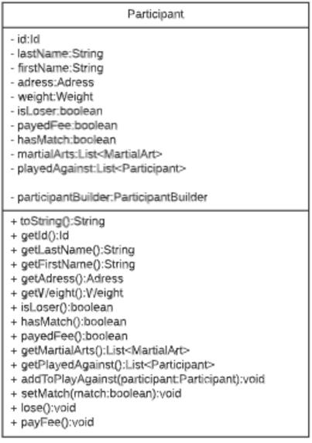

@Test
public void addToPlayedAgainstTest() {
Participant p1 = Mockito.mock(Participant.class);
p.addToPlayedAgainst(p1);
assertTrue(p.getPlayedAgainst().size() == 1);
}
Für diesen Test wurde ein „Participant“-Objekt benötigt, welches hierfür als Mock-Objekt erstellt wurde. Somit kann ein großer Teil an Code, welcher für die Erstellung des Objekts zuständig ist, komplett ausgelassen werden, da das Mock-Objekt ausreicht, um die Funktionalität zu testen. In diesem Beispiel soll nur getestet werden, ob die Liste „playedAgainst“ auch tatsächlich mit dem Objekt befüllt wurde.

Beispiel 2:
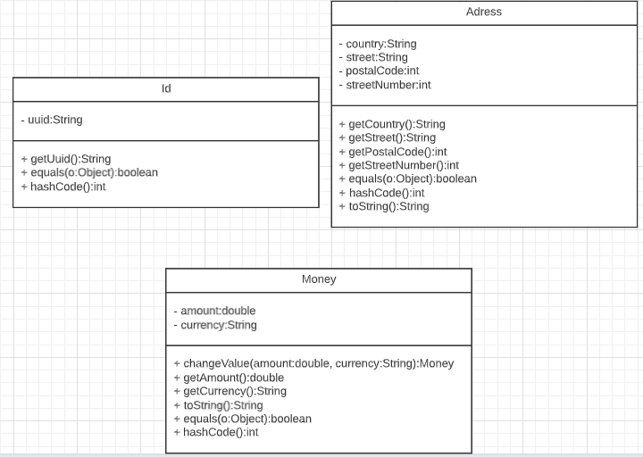
@BeforeAll
public static void initializeTournament() {
id = Mockito.mock(Id.class);
venue = Mockito.mock(Adress.class);
entryFee = Mockito.mock(Money.class);
ticketPrice = Mockito.mock(Money.class);
participants = Mockito.mock(Map.class);

tournament = MartialArtsTournament.builder()
.id(id)
.name("Tournament")
.venue(venue)
.entryFee(entryFee)
.ticketPrice(ticketPrice)
.numberOfTicketsSold(0)
.participants(participants)
.martialArt(MartialArt.BOX)
.build();
}
Zur Initialisierung eines Turniers für das weitere Testen, wurden einige Mock-Objekte benötigt. In diesem Fall werden speziell „Id“-, „Adress“- und „Money“-Objekte gemockt, um zusätzlichen Code zu vermeiden, welcher für Unübersichtlichkeit sorgt.

Kapitel 6: Domain Driven Design

Ubiquitous Language
Bezeichung | Bedeutung | Begründung
Participant | Teilnehmer eines Turniers | Im Kontext der Turnierverwaltung (Domäne) wird von Teilnehmern (Participants) gesprochen.
TournamentMode | Turnierart | Nur in der Domäne der Turnierverwaltung existieren Turniermodi wie bspw. K.O.-Turnier, Rundenturnier usw.
Round | Runde eines Turniers | Turniere bestehen aus mehreren Runden, die durchgeführt bzw. gespielt werden müssen, um das Turnier zu beenden.
MartialArt | Die jeweilige Kampsportart | Im Kontext des Kampfsportes gibt es zahlreiche Kampfsportarten, welche eindeutig bestimmt sind und einen eigenen Namen haben.

Entities
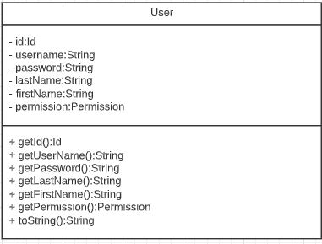
Der User wird hier als Entity eingesetzt, da dieser eine eindeutige Identität in der Domäne besitzt. Hier: Nutzer der Software. Jede Ausprägung ist unterschiedlich, sobald zwei verschiedene Id’s existieren. Der User kann sich außerdem mit der Zeit verändern. In dem Projekt ist es möglich, dass der Nutzer bspw. seinen Nachnamen ändert (nach Heirat) oder auch seine Rechte sich verändern (Permission ändert sich, sodass kein Turnier mehr erstellt werden kann).

Value Objects
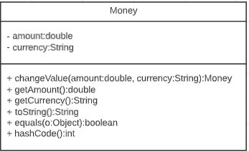
Dieses Value Object stellt einen Geldbetrag in dem Projekt mit Wert und Währung dar. Geldbeträge an sich haben keine eigene Identität, weshalb sie deshalb schon als Value Object angesehen werden. Außerdem ist das Objekt an sich unveränderlich, weshalb auch bei Wertänderung ein neues Objekt erstellt wird. Zwei Geldbeträge sind gleich, sofern der Wert und die Währung gleich ist.

Repositories
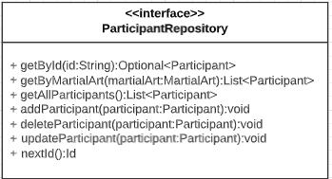
Die Participants sollen als Entities persistent gespeichert, gelöscht und gelesen werden können, weshalb sich hierfür Repositories anbieten, die zwischen der Domäne und dem Datenmodell vermitteln. Die konkrete Repositorylogik ist vollständig vom Domain Code getrennt.

Aggregates
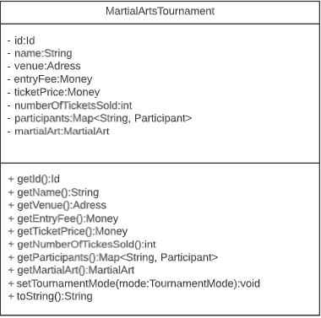
Aggregates kombinieren Entities und Value Objects zu gemeinsam verwalteten Einheiten. In diesem Beispiel ist „MartialArtsTournament“ abhängig von der Entity „Participant“ und den Value Objects „Adress“ und „Money“. Somit macht es Sinn, ein Aggregate zu nutzen. Dadurch wird zudem die Komplexität der Beziehungen zwischen den Objekten reduziert.

Kapitel 7: Refactoring

Code Smells
1. Code Smell: Code Comments
@Override
public Map<Participant, Integer> getParticipantPoints() {
// return empty Hashmap because in KnockoutMode there are no points
return new HashMap<Participant, Integer>();
}
Mögliche Lösung: Kommentar entfernen. Durch den Code wird ersichtlich was zurückgegeben wird und warum.
@Override
public Map<Participant, Integer> getParticipantPoints() {
return new HashMap<Participant, Integer>();
}

2. Code Smell: Long Method
@Override
public Round nextRound() {
List<Entry<K, V>> list = new ArrayList<>(participantPoints.entrySet());
Collections.sort(list, Collections.reverseOrder(Entry.comparingByValue()));

Map<K, V> result = new LinkedHashMap<>();
for (Entry<K, V> entry : list) {
result.put(entry.getKey(), entry.getValue());
}
participantPoints = result;

Iterator<Map.Entry<Participant, Integer>> it = participantPoints.entrySet().iterator();
List<Match> matches = new ArrayList<>();

while (it.hasNext()) {
Participant participant = it.next().getKey();
for (Participant p : participantPoints.keySet()) {
if (!participant.getPlayedAgainst().contains(p) && !participant.equals(p) && !participant.hasMatch() && !p.hasMatch()) {
matches.add(new Match(participant, p));
participant.setMatch(true);
p.setMatch(true);
break;
}
}
}
Mögliche Lösung: Auftrennen der Methode
@Override
public Round nextRound() {
participantPoints = sortByValue(participantPoints);

Iterator<Map.Entry<Participant, Integer>> it = participantPoints.entrySet().iterator();
List<Match> matches = new ArrayList<>();

while (it.hasNext()) {
Participant participant = it.next().getKey();
for (Participant p : participantPoints.keySet()) {
if (!participant.getPlayedAgainst().contains(p) && !participant.equals(p) && !participant.hasMatch() && !p.hasMatch()) {
matches.add(new Match(participant, p));
participant.setMatch(true);
p.setMatch(true);
break;
}
}
}

private <K, V extends Comparable<? super V>> Map<K, V> sortByValue(Map<K, V> map) {
List<Entry<K, V>> list = new ArrayList<>(map.entrySet());
Collections.sort(list, Collections.reverseOrder(Entry.comparingByValue()));
Map<K, V> result = new LinkedHashMap<>();
for (Entry<K, V> entry : list) {
result.put(entry.getKey(), entry.getValue());
}
return result;
}

2 Refactorings
1. Replace Conditional with Polymorphism
Vorher (https://github.com/jgottfriedMSC/matms/commit/87e69b1995ddca249c0d2254c26bf6ee65746ca4):
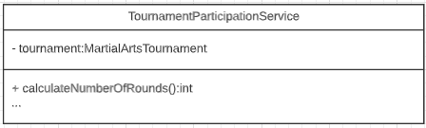
Vorher Berechnungsart je nach TournamentMode (Enum) im Switch-Case-Statement entschieden.

Nachher (https://github.com/jgottfriedMSC/matms/commit/4e8f754bf673a31673ef47d680002becafef182a)
Berechnung von „calculateNumberOfRounds()“ wurde ausgelagert.

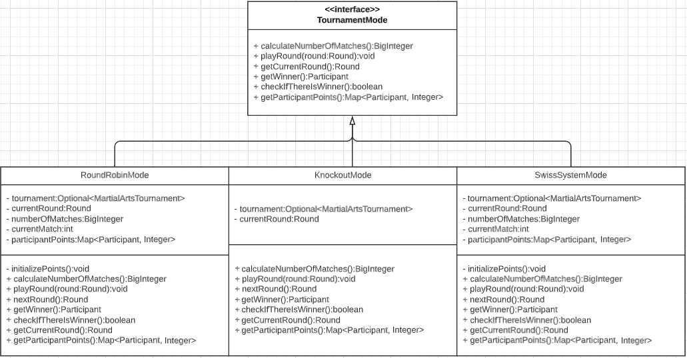
1. Rename Method
Vorher (https://github.com/jgottfriedMSC/matms/commit/ddd07a404baf61bbb1030ed0df08c4e546ad8769)
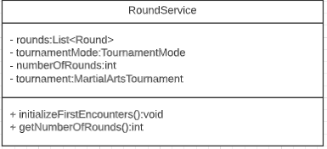

Nachher (https://github.com/jgottfriedMSC/matms/commit/69c2eca661083ce1373f3e61756a31b362cfdfb6)
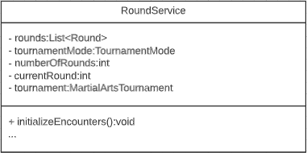
Methode wurde umbenannt nachdem sie geändert wurde, weil der Zweck nicht mehr derselbe war.

Kapitel 8: Entwurfsmuster

Entwurfsmuster: Builder
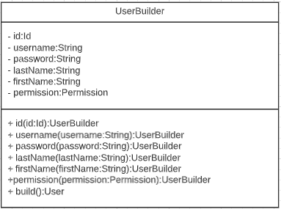
Das Builder Pattern (Erzeugungsmuster) verbessert die Sicherheit bei der Konstruktion als auch die Lesbarkeit des Codes. Der User wird hier nicht mit den bekannten Konstruktoren erstellt, sonder mittels dieser Hilfsklasse.

Entwurfsmuster: Singleton
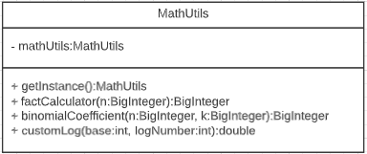
Das Singleton Pattern ist schnell und unkompliziert, weil es nicht mit unzähligen Variablen bestückt ist. Die Erstellung wird gekapselt, was zu einer genauen Kontrolle der Zugriffe führt. Ermöglicht Lazy Loading.

